汇编语言程序设计
实验报告

实验题目： 跳转指令
专 业： 人工智能
姓 名： 马承乾
学 号： 22920212204180
实验日期： 2023.4.10

<正文内容字体为黑色宋体小四>
- 实验目的

掌握算数指令与逻辑指令
- 实验内容
- 阅读monthtab.asm 程序，要求写出该程序功能，并在实验报告中画出其程序流程图
- 编写一段程序，要求在长度为20的数组中，找出大于42H的无符号数的个数并存入字节单元UP中，找出小于42H的无符号数的个数存入字节单元DOWN中。并利用int 21h dos功能 输出 UP 和DOWN 的值
- 给定一个年份，判断其是否是闰年，是闰年请输出“是”，否者输“否”

三．实验步骤以及结果
1．该程序的功能是通过用户输入的数字判断该数字对应月份的英语单词前三个字母的大写形式，例如，当用户输入一时程序返回JAN，当用户输入10时程序返回OCT。
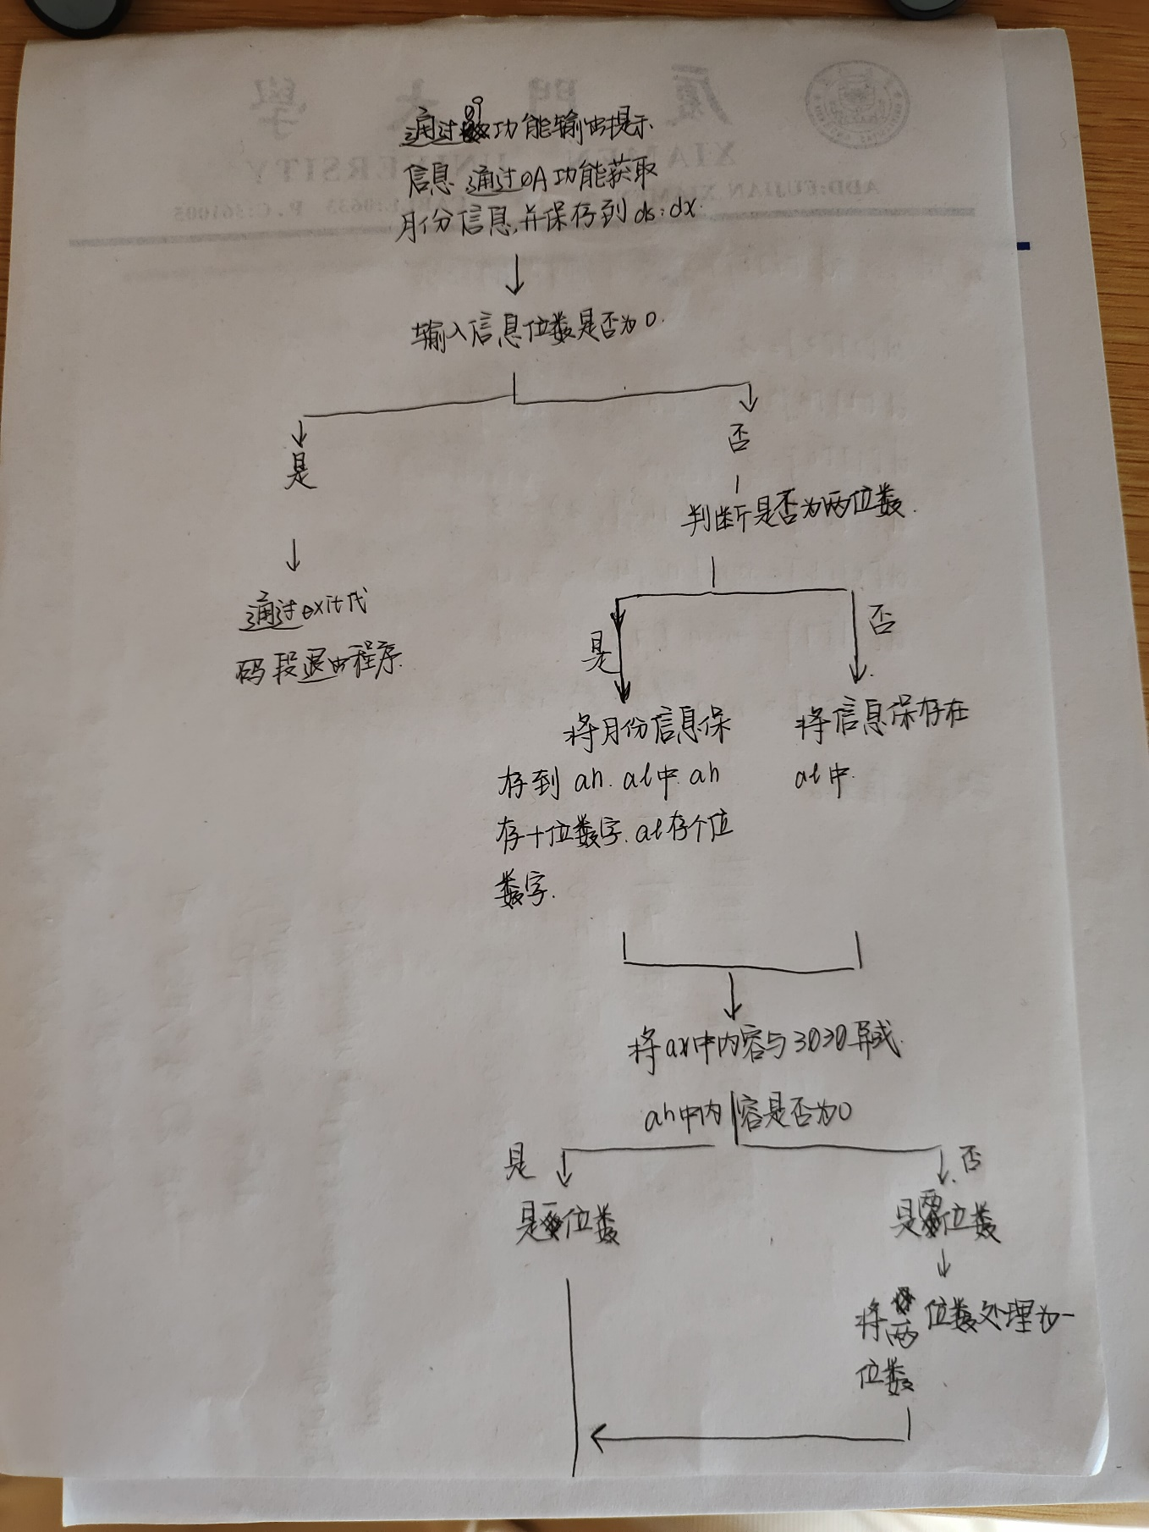
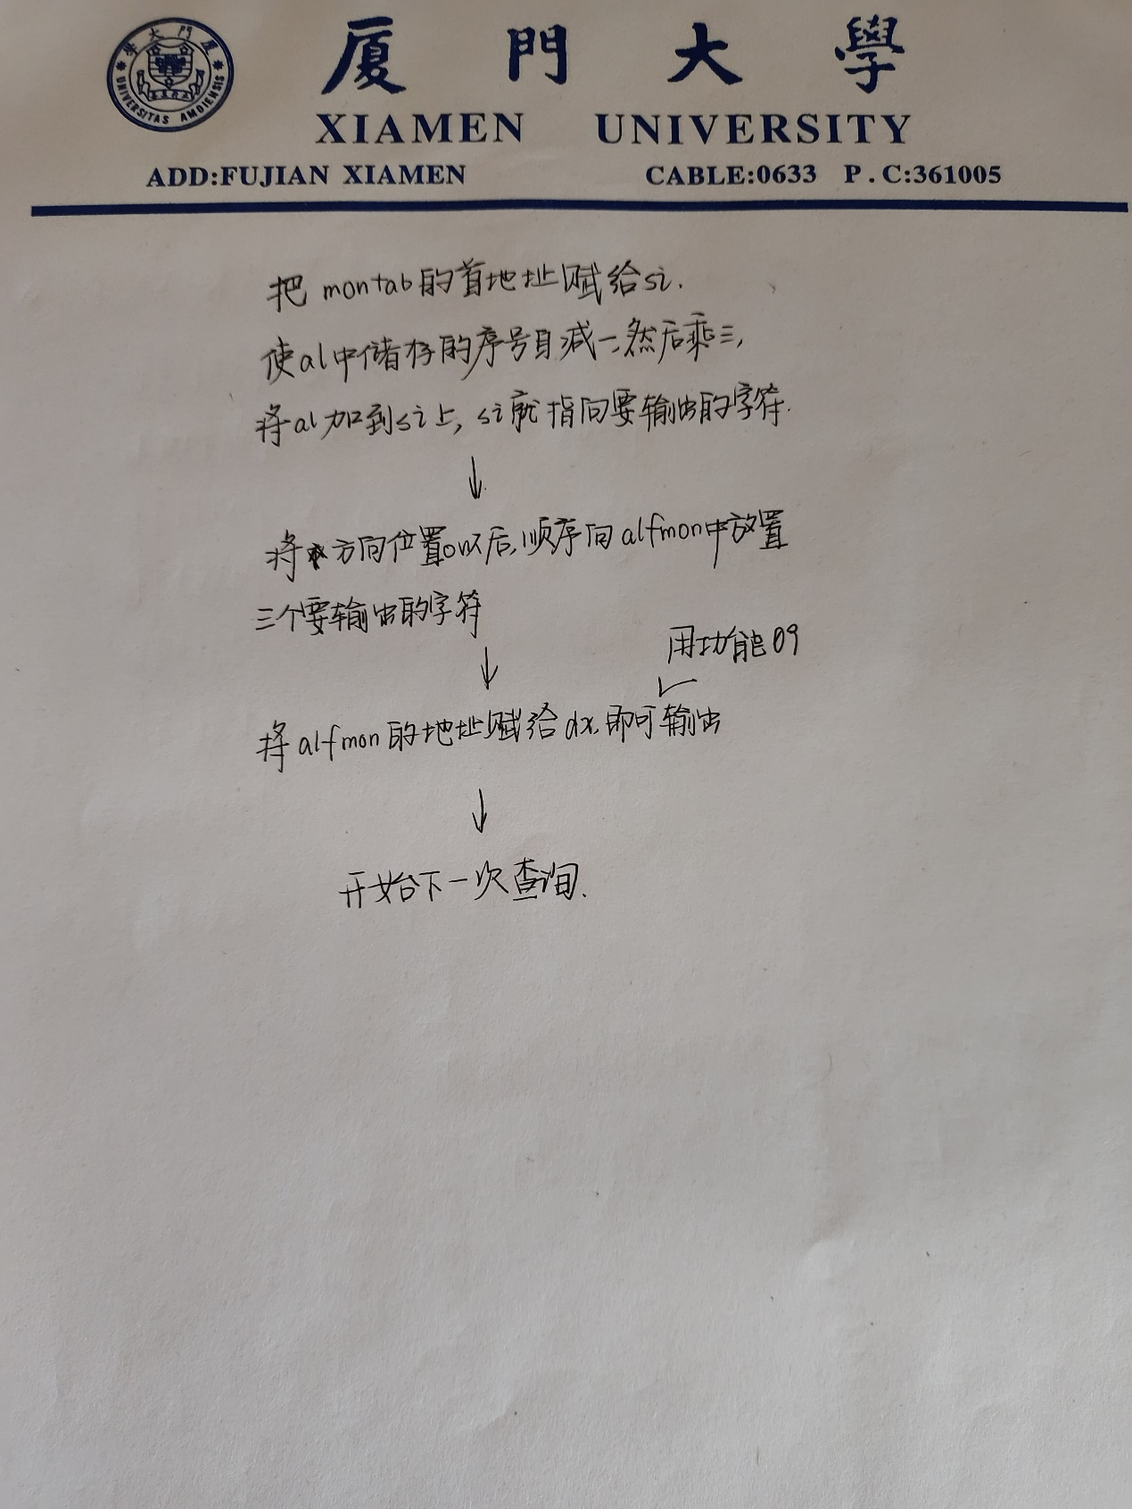

2.编写一段程序，要求在长度为20的数组中，找出大于42H的无符号数的个数并存入字节单元UP中，找出小于42H的无符号数的个数存入字节单元DOWN中。并利用int 21h dos功能 输出 UP 和DOWN 的值

数组数据：18H,42H,36H,43H,42H,19H,50H,51H,8FH,42H，

34H,5AH,0BCH,3AH,0BFH,OFFH,03H,3BH,42H,012H

代码如下：

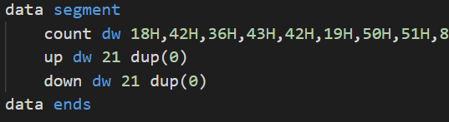

首先，开辟连续21个以字为单位的空间up来存储大于42 H的元素，在其后开辟21个以字为单位的空间down，存储小于42H的元素。

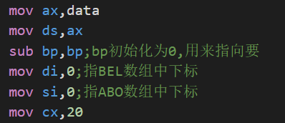

对bp，di和si寄存器进行初始化，将其初始化为零后，对应三个数组的首地址，然后将CX寄存器设置为20，这个20就是我们要进行的循环次数。

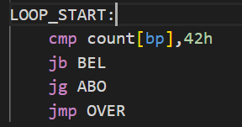

进入循环以后，将count数组中的第bp个元素与42H进行比较，如果该元素小于42H，则跳转到BEL位置，如果该元素大于42H，则跳转到abo位置，如果等于42则跳转到over位置。

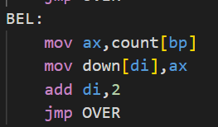

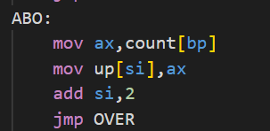

若该元素小于42H，跳转到BEL以后，将该元素复制给down数组的第di个元素，随后down下标di自增二，然后跳转到over位置；同理，在abo部分指令中，先将下标为BP的元素复制给up数组中下标为si的位置，然后是si自增二，随后跳转到over位置；

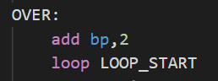

在over位置时，BP下标自增二继续进行循环，若CX不为零，则继续进行循环。

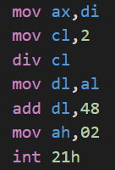

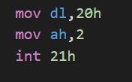

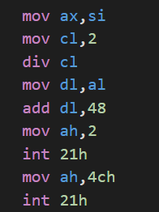

将全部信息存储到down数组和up数组中之后，我们得到的di和si分别是down数组和up数组中拥有的元素个数的两倍，所以此时只要将di和si除以二，就可以得到数组中小于42和大于42H的元素的个数，我们用div指令进行除法，然后将元素个数输出，在两个元素输出之间，间隔输出空格符号，让结果更清晰。

运行结果如下：

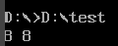

3.给定一个年份，判断其是否是闰年，是闰年请输出“是”，否者输“否”

运行结果：

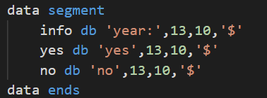

首先，在data段中存储提示用户输入年份信息的字符串和最终要输出判断结果的字符串。

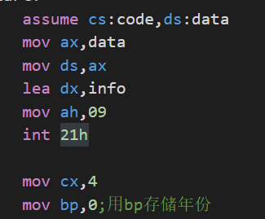

对用户进行输入信息提示以后，进入LOOP循环,循环次数为四次，将4赋值给CX寄存器，用来保存循环次数，将BP寄存器赋初值为零，用来存储用户输入的年份;

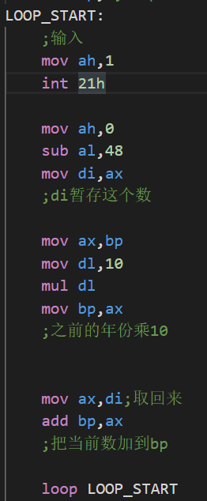

我们将年份的四位数字分别进行输入，使用DOS01功能，也就是无回显的输入功能，输入一个数字对应的字符串以后，将其减去48,就得到了该数字对应的数字，因为数字最初是以ASCII的形式储存的，所以我们起初得到的并不是数字本身，而是这个数字的ASCII码，将其减去48以后就得到了该数字本身，然后将当前已经存储好的数字乘以十，再将已经存储好的数字和当前的读入数字相加，如此进行四次循环以后，就可以得到用户输入的四位数字，对应的数值我们将其存储在BP寄存器中。

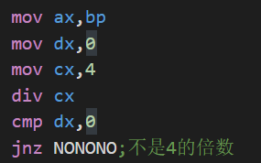

随后对其进行三次判断，首先将该数除以四，如果余数不是零，就说明该数不是四的倍数，直接跳转到nonono的部分；

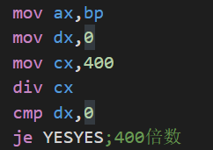

紧接着将其除以400，若余数为零，则说明该数是400的倍数，将其跳转到YESYES的部分；

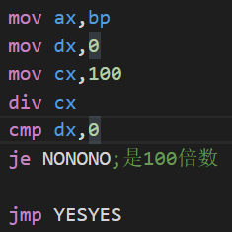

再将其除以100，若余数为零，则说明该数是100的倍数，也就是说，这个年份并不是闰年跳转到no nono的位置，在三次判断以后，如果仍然没有得到结果，就说明该数是四的倍数，但不是100或400的倍数，也就是说这个年份是一个闰年，随机跳转到YESYES的部分。

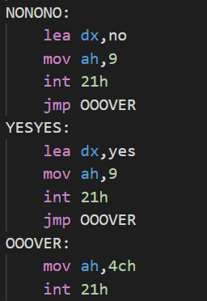

在得到判断结果yes no以后，将提示将判断结果信息输出给用户，然后跳转到ooover位置，结束整个程序。

运行结果：

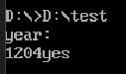

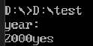

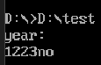

四、实验结果与分析

见三中各结果截图与代码分析。

五．实验总结
通过本实验，我熟悉了运算指令MUL,DIV和dos功能01，02等，了解了循环指令LOOP和LOOPNZ，逻辑指令JB，同时了解了这些指令执行过程过对OF,CF,ZF等符号标记的影响，使用它们完成了基础操作。

